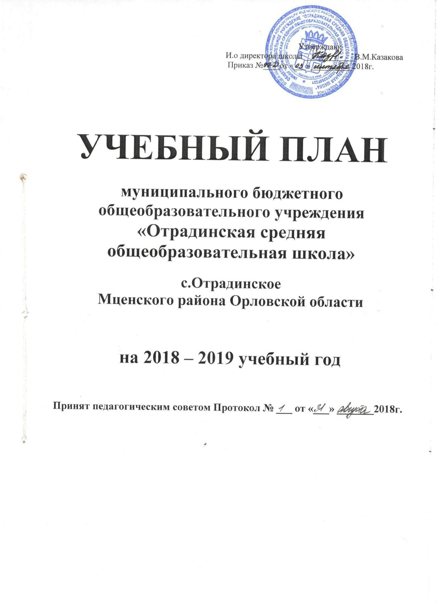

**Учебный план**

**для 1 – 4 классов**

**МБОУ «Отрадинская средняя общеобразовательная школа»**

**на 2018 - 2019 учебный год**

**ФГОС НОО**

|  |  |  |  |  |  |  |
| --- | --- | --- | --- | --- | --- | --- |
| **Предметные области** | **Учебные предметы**  **Классы** | **Количество часов в неделю** | | | | **Всего часов** |
| **1** | **2** | **3** | **4** |
| **Обязательная часть** | | | | | | |
| Русский язык и литературное чтение | Русский язык | 4 | 4 | 4 | 4 | 16 |
| Литературное чтение | 4 | 4 | 4 | 3 | 15 |
| Родной язык и литературное чтение на родном языке | Родной язык (русский) | - | - | - | 0,5 | 0,5 |
| Литературное чтение на родном языке | - | - | - | 0,5 | 0,5 |
| Иностранный язык | Иностранный язык (английский) | - | 2 | 2 | 2 | 6 |
| Математика и информатика | Математика | 4 | 4 | 4 | 4 | 16 |
| Обществознание и естествознание | Окружающий мир | 2 | 2 | 2 | 2 | 8 |
| Основы религиозных культур и светской этики | Основы религиозных культур и светской этики | - | - | - | 1 | 1 |
| Искусство | Музыка | 1 | 1 | 1 | 1 | 4 |
| Изобразительное искусство | 1 | 1 | 1 | 1 | 4 |
| Технология | Технология | 1 | 1 | 1 | 1 | 4 |
| Физическая культура | Физическая культура | 3 | 3 | 3 | 3 | 12 |
| **ИТОГО:** | | **20** | **22** | **22** | **23** | **87** |
| **Часть, формируемая участниками образовательного процесса** | | | | | | |
| Русский язык | | 1 | 1 | 1 | - | **3** |
| **ИТОГО:** | | **21** | **23** | **23** | **23** | **90** |
| **Максимально допустимая недельная нагрузка** | | **21** | **23** | **23** | **23** | **90** |

**Учебный план**

**для 1 – 4 классов «Воинская начальная школа» - филиал**

**МБОУ «Отрадинская средняя общеобразовательная школа»-**

**на 2018 - 2019 учебный год**

**ФГОС НОО**

|  |  |  |  |  |  |  |
| --- | --- | --- | --- | --- | --- | --- |
| **Предметные области** | **Учебные предметы**  **Классы** | **Количество часов в неделю** | | | | **Всего часов** |
| **1** | **2** | **3** | **4** |
| **Обязательная часть** | | | | | | |
| Русский язык и литературное чтение | Русский язык | 4 | 4 | 4 | 4 | 16 |
| Литературное чтение | 4 | 4 | 4 | 3 | 15 |
| Родной язык и литературное чтение на родном языке | Родной язык (русский) | - | - | - | 0,5 | 0,5 |
| Литературное чтение на родном языке | - | - | - | 0,5 | 0,5 |
| Иностранный язык | Иностранный язык (английский) | - | 2 | 2 | 2 | 6 |
| Математика и информатика | Математика | 4 | 4 | 4 | 4 | 16 |
| Обществознание и естествознание | Окружающий мир | 2 | 2 | 2 | 2 | 8 |
| Основы религиозных культур и светской этики | Основы религиозных культур и светской этики | - | - | - | 1 | 1 |
| Искусство | Музыка | 1 | 1 | 1 | 1 | 4 |
| Изобразительное искусство | 1 | 1 | 1 | 1 | 4 |
| Технология | Технология | 1 | 1 | 1 | 1 | 4 |
| Физическая культура | Физическая культура | 3 | 3 | 3 | 3 | 12 |
| **ИТОГО:** | | **20** | **22** | **22** | **23** | **87** |
| **Часть, формируемая участниками образовательного процесса** | | | | | | |
| Русский язык | | 1 | 1 | 1 | - | **3** |
| **ИТОГО:** | | **21** | **23** | **23** | **23** | **90** |
| **Максимально допустимая недельная нагрузка** | | **21** | **23** | **23** | **23** | **90** |

**Учебный план**

**для 1 – 4 классов «Нововолковская начальная школа» - филиал**

**МБОУ «Отрадинская средняя общеобразовательная школа»-**

**на 2018 - 2019 учебный год**

**ФГОС НОО**

|  |  |  |  |  |  |  |
| --- | --- | --- | --- | --- | --- | --- |
| **Предметные области** | **Учебные предметы**  **Классы** | **Количество часов в неделю** | | | | **Всего часов** |
| **1** | **2** | **3** | **4** |
| **Обязательная часть** | | | | | | |
| Русский язык и литературное чтение | Русский язык | 4 | 4 | 4 | 4 | 16 |
| Литературное чтение | 4 | 4 | 4 | 3 | 15 |
| Родной язык и литературное чтение на родном языке | Родной язык (русский) | - | - | - | 0,5 | 0,5 |
| Литературное чтение на родном языке | - | - | - | 0,5 | 0,5 |
| Иностранный язык | Иностранный язык (английский) | - | 2 | 2 | 2 | 6 |
| Математика и информатика | Математика | 4 | 4 | 4 | 4 | 16 |
| Обществознание и естествознание | Окружающий мир | 2 | 2 | 2 | 2 | 8 |
| Основы религиозных культур и светской этики | Основы религиозных культур и светской этики | - | - | - | 1 | 1 |
| Искусство | Музыка | 1 | 1 | 1 | 1 | 4 |
| Изобразительное искусство | 1 | 1 | 1 | 1 | 4 |
| Технология | Технология | 1 | 1 | 1 | 1 | 4 |
| Физическая культура | Физическая культура | 3 | 3 | 3 | 3 | 12 |
| **ИТОГО:** | | **20** | **22** | **22** | **23** | **87** |
| **Часть, формируемая участниками образовательного процесса** | | | | | | |
| Русский язык | | 1 | 1 | 1 | - | **3** |
| **ИТОГО:** | | **21** | **23** | **23** | **23** | **90** |
| **Максимально допустимая недельная нагрузка** | | **21** | **23** | **23** | **23** | **90** |

**Учебный план**

**для 5 – 9 классов МБОУ «Отрадинская средняя общеобразовательная школа»**

**на 2018-2019 учебный год**

**ФГОС ООО**

|  |  |  |  |  |  |  |  |  |
| --- | --- | --- | --- | --- | --- | --- | --- | --- |
| **Предметные области** | **Учебные предметы**  **Класс** | **Количество часов в неделю** | | | | | | **Всего часов** |
| **V** | **VI** | **VII** | | **VIII** | **IX** |
| **Обязательная часть** | | | | | | | | |
| Русский язык и литература | Русский язык | 5 | 6 | 4 | | 3 | 3 | 21 |
| Литература | 3 | 3 | 2 | | 2 | 3 | 13 |
| Родной язык и родная литература | Родной язык (русский) | - | - | - | | - | 0,5 | 0,5 |
| Родная литература | - | - | - | | - | 0,5 | 0,5 |
| Иностранные языки | Иностранный язык (английский) | 3 | 3 | 3 | | 3 | 3 | 15 |
| Второй иностранный язык (немецкий) | - | - | - | | - | 1 | 1 |
| Математика и информатика | Математика | 5 | 5 | - | | - | - | 10 |
| Алгебра | - | - | 3 | | 3 | 3 | 9 |
| Геометрия | - | - | 2 | | 2 | 2 | 6 |
| Информатика | - | - | 1 | | 1 | 1 | 3 |
| Общественно-  научные предметы | История России | 2 | 2 | 2 | | 2 | 3 | 11 |
| Всеобщая история |
| Обществознание | - | 1 | 1 | | 1 | 1 | 4 |
| География | 1 | 1 | 2 | | 2 | 2 | 8 |
| ОДНКНР* | - | - | - | - | | - | - | - |
| Естественно-научные предметы | Физика | - | - | 2 | | 2 | 3 | 7 |
| Химия | - | - | - | | 2 | 2 | 4 |
| Биология | 1 | 1 | 2 | | 2 | 2 | 8 |
| Искусство | Музыка | 1 | 1 | 1 | | 1 | - | 4 |
| Изобразительное искусство | 1 | 1 | 1 | | - | - | 3 |
| Технология | Технология | 2 | 2 | 2 | | 1 | - | 7 |
| Физическая культура и основы безопасности жизнедеятельности | Основы безопасности жизнедеятельности | - | - | - | | 1 | 1 | 2 |
| Физическая культура | 2 | 2 | 2 | | 2 | 2 | 10 |
| **ИТОГО:** | | **26** | **28** | **30** | | **30** | **33** | **147** |
| **Часть, формируемая участниками образовательного процесса** | | | | | | | | |
| Информатика | | 1 | 1 | - | - | | - | **2** |
| Обществознание | | 1 | - | - | - | | - | **1** |
| Основы безопасности жизнедеятельности | | - | - | 1 | - | | - | **1** |
| Литература родного края | | - | - | - | 1 | | - | **1** |
| Черчение | | - | - | - | 1 | | - | **1** |
| **ИТОГО:** | | **2** | **1** | **1** | **2** | | **-** | **6** |
| **Максимально допустимая недельная нагрузка** | | **28** | **29** | **31** | **32** | | **33** | **153** |

**Учебный план**

**для 10 класса МБОУ «Отрадинская средняя**

**общеобразовательная школа» на 2018-2019 учебный год**

**ФГОС СОО**

|  |  |  |  |  |
| --- | --- | --- | --- | --- |
| **Предметные области** | **Учебные предметы**  **Класс** | **Количество**  **часов в неделю** |  | |
| **X** | **Всего** | |
| **Обязательная часть** | |  |  | |
| ***Обязательные учебные предметы на базовом уровне*** | |  |  | |
| Русский язык и литература | Русский язык | 2 | 2 | |
| Литература | 3 | 3 | |
| Родной язык и родная литература | Родной язык (русский) | 1 | 1 | |
| Иностранные языки | Иностранный язык (английский) | 3 | 3 | |
| Математика и информатика | Математика | 5 | 5 | |
| Общественные науки | История | 3 | 3 | |
| Обществознание | 2 | 2 | |
| География | 1 | 1 | |
| Естественные науки | Биология | 2 | 2 | |
| Физическая культура, экология и основы безопасности жизнедеятельности | Физическая культура | 3 | 3 | |
| Основы безопасности жизнедеятельности | 1 | 1 | |
| Индивидуальный проект | | 1 | 1 | |
| **ИТОГО:** | | **27** | **27** | |
| **Часть, формируемая участниками образовательного процесса** | | | | |
| Физика | | 2 | | 2 |
| Химия | | 2 | | 2 |
| Информатика | | 1 | | 1 |
| Технология | | 1 | 1 | |
| Искусство (МХК) | | 1 | 1 | |
| **ИТОГО:** | | **7** | **7** | |
| **Максимально допустимая недельная нагрузка** | | **34** | **34** | |

**Учебный план**

**для 11 класса МБОУ «Отрадинская средняя**

**общеобразовательная школа» на 2018-2019 учебный год**

**ФКГОС**

|  |  |  |  |
| --- | --- | --- | --- |
| **Предметные области** | **Учебные предметы**  **Класс** | **Количество часов в неделю** | |
| **XI** | **Всего** |
| **Обязательная часть** | | | |
| ***Обязательные учебные предметы на базовом уровне*** | | | |
| Русский язык и литература | Русский язык | 1 | 1 |
| Литература | 3 | 3 |
| Иностранные языки | Иностранный язык (английский) | 3 | 3 |
| Математика и информатика | Алгебра и начала математического анализа | 2,5 | 2,5 |
| Геометрия | 1,5 | 1,5 |
| Общественные науки | История | 2 | 2 |
| Обществознание (включая экономику и право) | 2 | 2 |
| Естественные науки | Астрономия | 1 | 1 |
| Физическая культура, экология и основы безопасности жизнедеятельности | Физическая культура | 3 | 3 |
| Основы безопасности жизнедеятельности | 1 | 1 |
| **Учебные предметы на базовом уровне по выбору** | | | |
| Математика и информатика | Информатика и ИКТ | 1 | 1 |
| Общественные науки | География | 1 | 1 |
| Естественные науки | Физика | 2 | 2 |
| Химия | 1 | 1 |
| Биология | 1 | 1 |
| **Дополнительные учебные предметы** | | | |
|  | Искусство (МХК) | 1 | 1 |
|  | Технология | 1 | 1 |
| **ВСЕГО:** | | **28** | **28** |
| **Часть, формируемая участниками образовательного процесса** | | | |
| Русский язык | | 1 | 1 |
| Практикум по решению задач по математике | | 1 | 1 |
| Химия | | 1 | 1 |
| Биология | | 1 | 1 |
| Элективные учебные предметы | |  |  |
| Актуальные проблемы российской истории | | 1 | 1 |
| Русское правописание: орфография и пунктуация | | 1 | 1 |
| **ИТОГО:** | | **6** | **6** |
| **Максимально допустимая недельная нагрузка** | | **34** | **34** |